如图 1所示，本研究旨在为某大型电动车零售企业拟定一份最优的产品配送方案，从而实现快速需求响应，并降低配送成本。该企业的两级供应链系统由多家生产基地与经销商组成：在供给端，不同型号的SKU需完成制造流程并登记入库，当该企业接收到需求端的订单后，会在某特定时间内协调各生产基地的库存情况，并委托第三方物流（3PL）完成配送。每个生产基地的库存分为两部分：在仓库存和计划生产库存。前者是指仓库中的现有SKU数量，可以随时装载发货；后者是指根据事先确定的排产计划，等待产品制造完成之后，登记入库的SKU数量，此时就转为在仓库存。

该系统呈现“多对多”供应结构特征：某种SKU可以由多家生产基地同时提供，且单一生产基地可以服务多个经销商，单一经销商也可由多个生产基地共同供货。基于行业实际运作特征：设定以下核心条件：（1）出于地理位置和长途运输成本的限制，禁止生产基地之间的横向转运；（2）第三方物流负责多车型车队的装载——配送集成优化，车型选择关联固定启用成本；（3）决策目标为最小化零售企业支付的3PL总费用。

问题建模需满足以下约束条件：（1）需求覆盖约束，各经销商对某种SKU的需求须由关联生产基地的出货量完全满足；（2）供给能力约束，在每个周期内单个生产基地的SKU出货量不得超过其库存持有量；（3）装载容量约束，车辆装载SKU的总体积不得超过车型容量的上限；（4）最小起运量约束，车辆装载SKU的体积低于标准阈值时触发惩罚成本；（5）存储能力约束，在每个周期内每家生产基地拥有的SKU数量不得超过其存储能力限制。

为简化问题复杂度并确保模型的可解性，引入如下假设：（1）供给充足性，在每个周期内任意SKU在基地层面的总库存量不低于经销商需求总量；（2）一维度量假设，SKU体积与车辆容量均采用线性标度度量；（4）资源无限性，3PL可以调度的车辆数量无上限，车型选择仅受成本驱动。

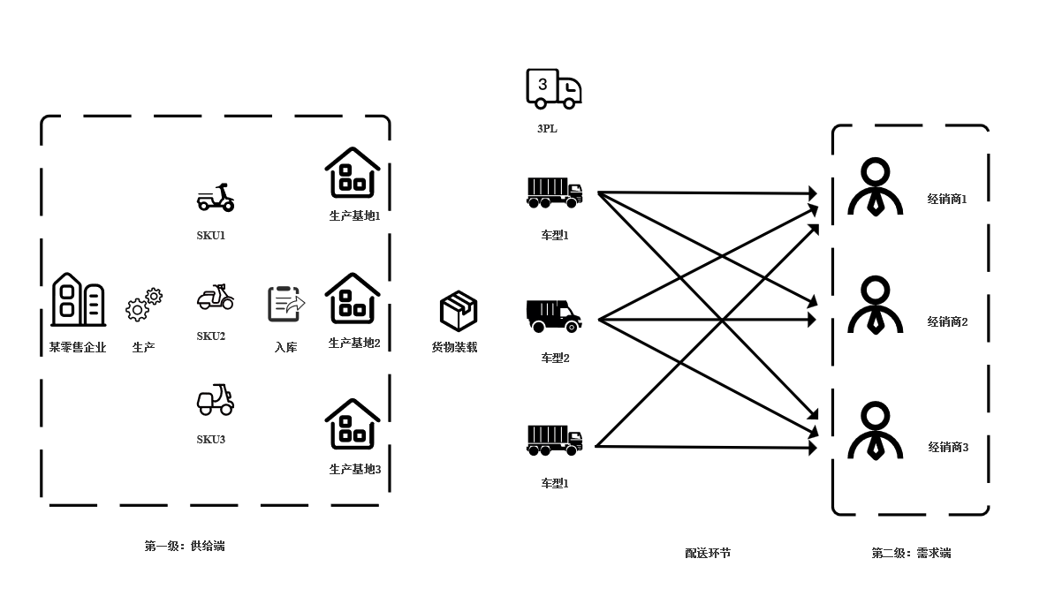

图 1问题示意图